Отчет
по году развития регионов и цифровизации
СОШ №32 на 2019-2020 учебный год
Согласно Указу Президента Кыргызской Республики Жээнбекова С.Ш. об объявлении 2019 года - Годом развития регионов и цифровизации страны от 11 января 2019 года. Учебно – воспитательная деятельность школы направила свою работу на реализацию выполнения поставленных задач Указа Президента КР.
В Указе Президента Кыргызской Республики было сказано: «Необходимо создать современные институты государственного и муниципального управления, широко применяющие цифровые технологии в деятельности. В первую очередь следует обеспечить всеобщий широкополостный интернет на всей территории КР».
«В соответствии с разделом V Национальной стратегии развития КР на 2018-2040 годы от 31 октября 2018 года, №221, цифровые технологии должны внедряться в такие сферы, как образование, здравоохранения, туризм, сельское хозяйство, банковская сфера, строительство, легкая промышленность».
В плане работы школы на новый 2019-2020 учебный год были поставлены следующие цели и задачи:
- Усовершенствовать материально-техническую базу школы путем внедрения ИКТ, оснащения кабинетов и необходимыми электронными методическими пособиями для создания условия обучения учащихся.
- Разнообразить формы и виды работ педагогической деятельности, направленную на совершенствование методики обучения и преподавания уроков с применением ИКТ.
- Применять компьютерные технологии в целях рационализации, регионализации и цифровизации школьного образования.
- Через ИКТ способствовать расширению осведомленности педагогов, родителей в вопросах школьного образования в современных условиях
- В целях повышения компетентности педагогов, регулярно организовывать курсы ПК, семинары по использованию компьютерных технологий в педагогической практике.

В текущем 2019 учебном году были проведены определенные тематические мероприятия:
- В целях реализации проекта «Доступная школа» 2015-2016 года, с сентября 2019 года по школе начал функционировать СКУД. Оно дало возможность администрации школы вести автоматический сбор данных и анализа по ежедневной посещаемости учащихся, вести совместную работу с родителями и учащимися по дисциплине, классными руководителями ведется контроль по выявлению опаздывания и пропусков учащихся класса.
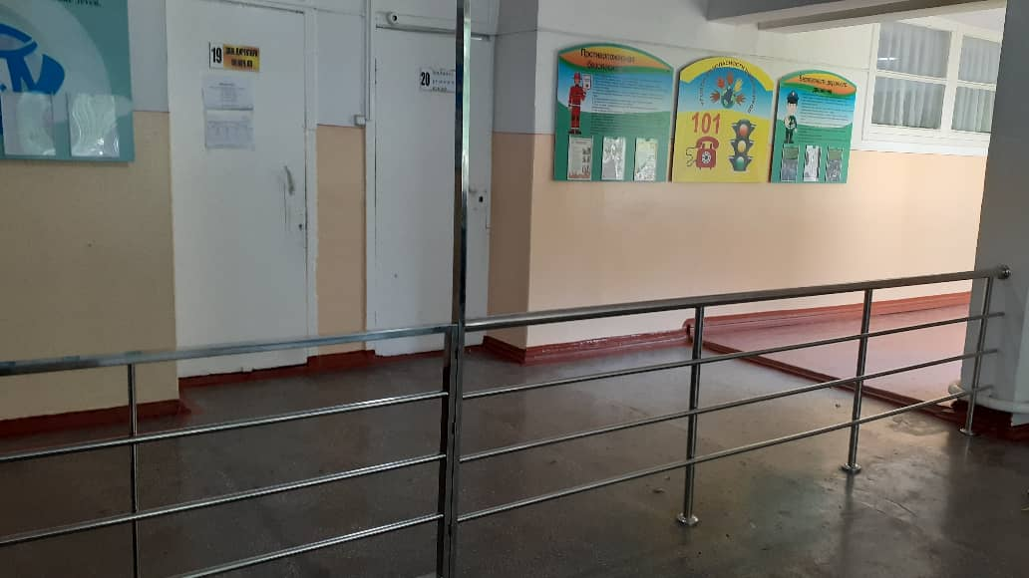

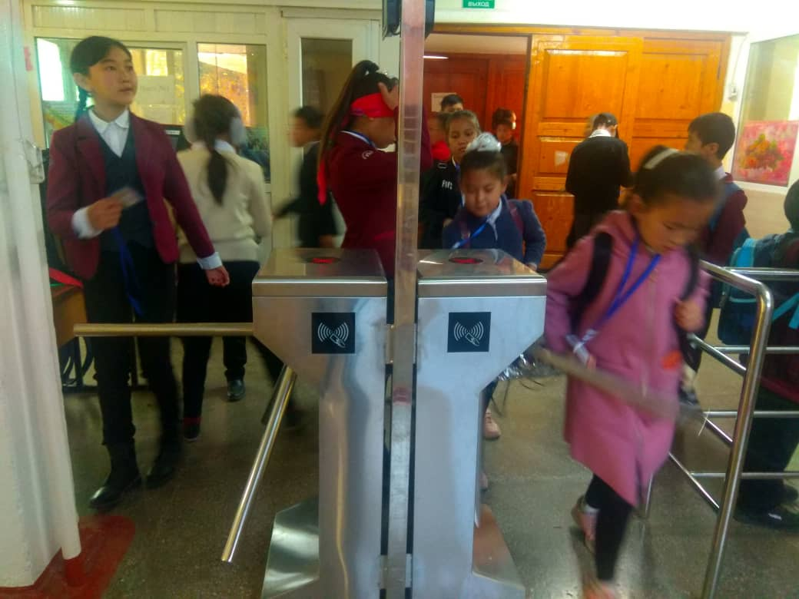

- Проводится по этапное оснащение кабинетов интерактивными досками в комплекте с компьютерами. В текущем учебном году при поддержке вышестоящих органов было приобретено 2 интерактивных досок.
Кабинет кыргызского языка и адабият.
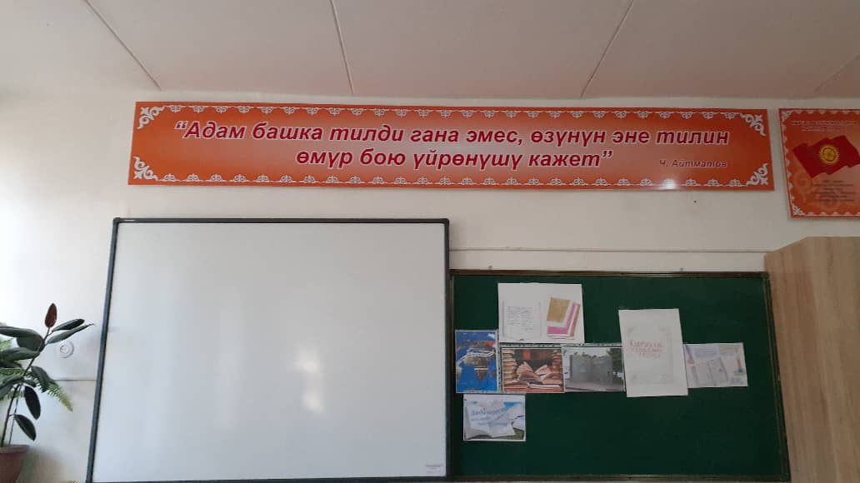
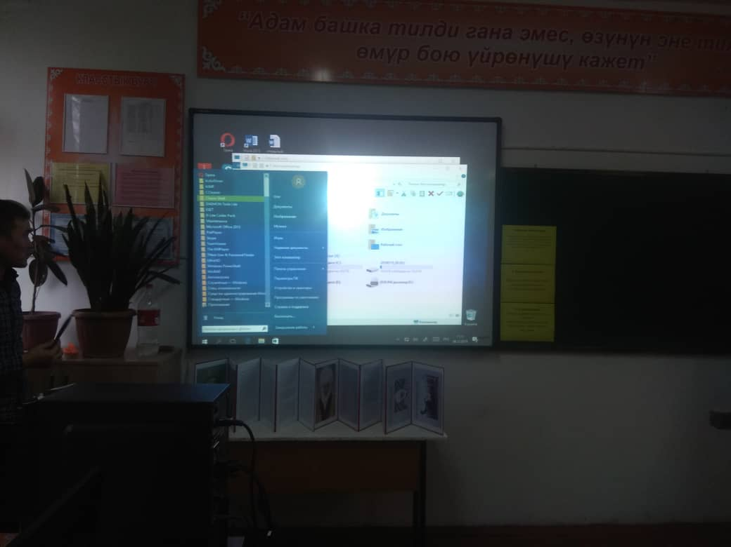

- В школе функционирует кабинет информатики, где созданы условия обучения учащихся по предмету, проведения кружковой работы по информатике.
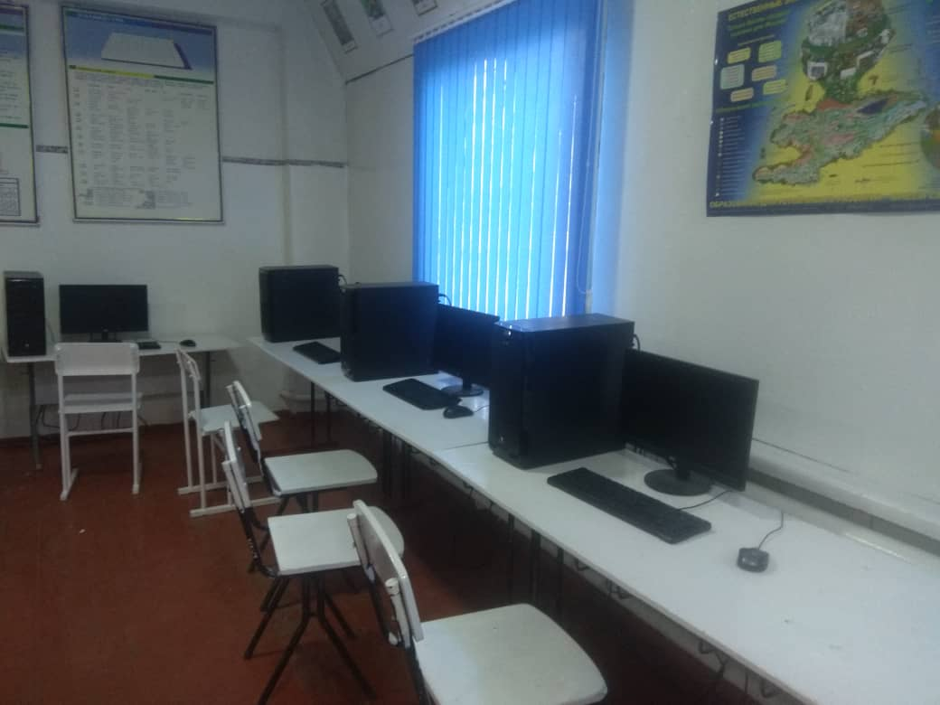

- С целью повышения качественного преподавания уроков, развития умений и навыков учащихся и учителей, научиться профессиональному владению компьютерной технологией, создаются все необходимое условия для педагогов школы. В текущем 2019 учебном году было приобретено 20 штук компьютера, 3принтера, 2 телевизора.
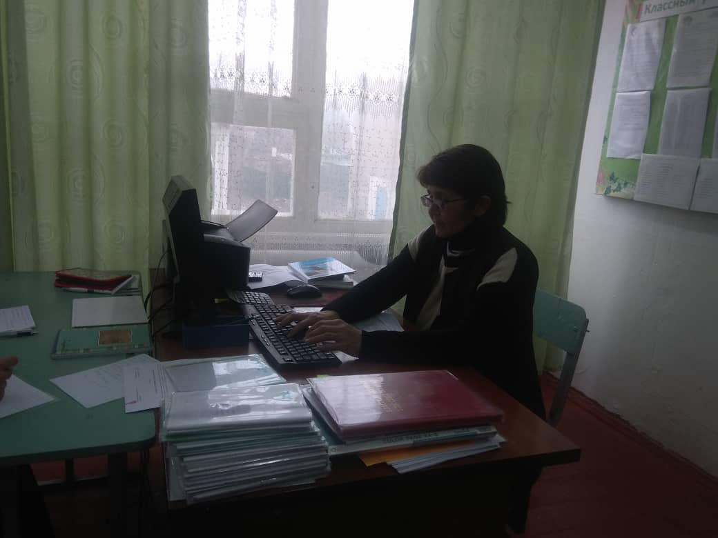
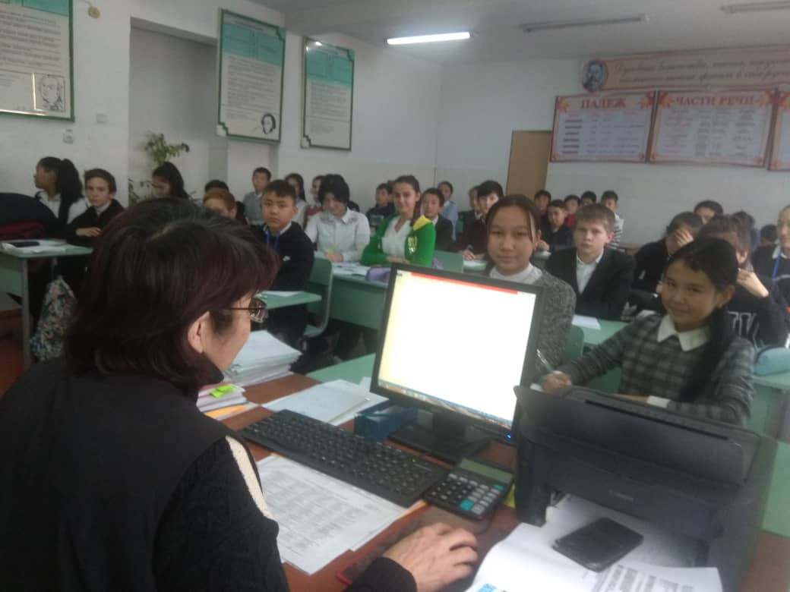
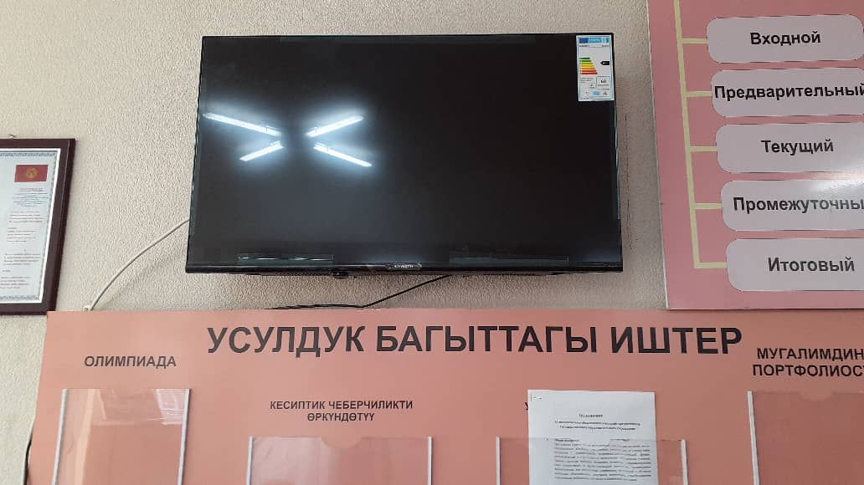
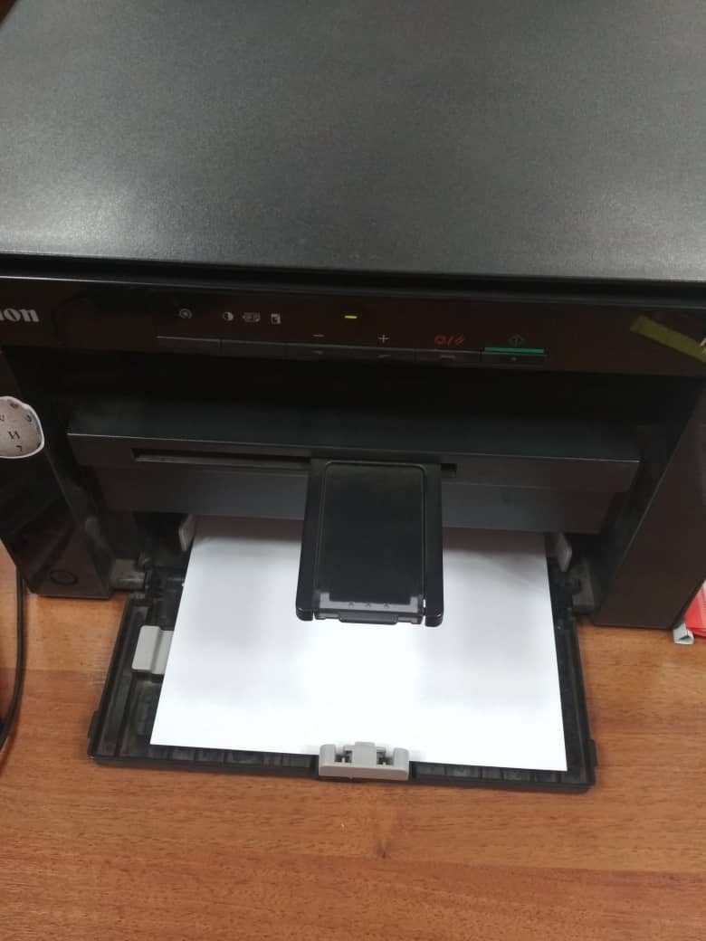

- ИКТ применяется на уроках математики, информатики, химии, биологии, что помогает активизировать творческую и познавательную деятельность учащихся, повышается интерес к изучаемому предмету, приобретения знания навыков и умений работать с ИКТ.

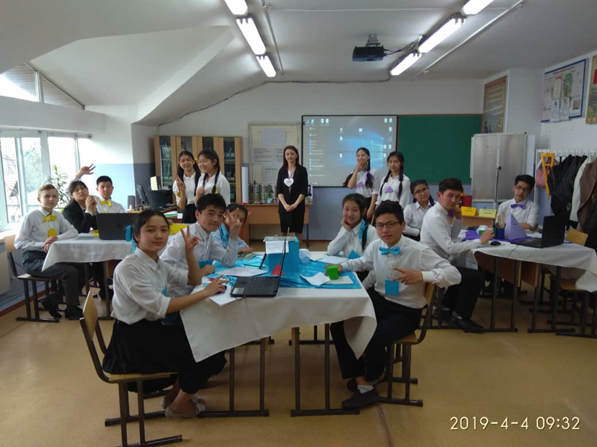

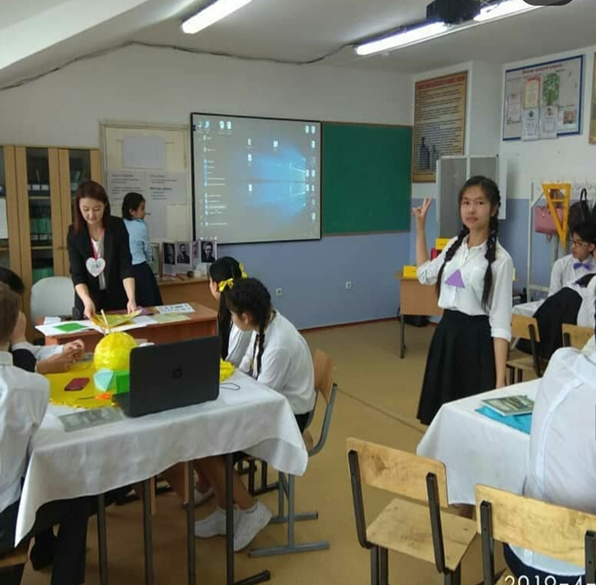

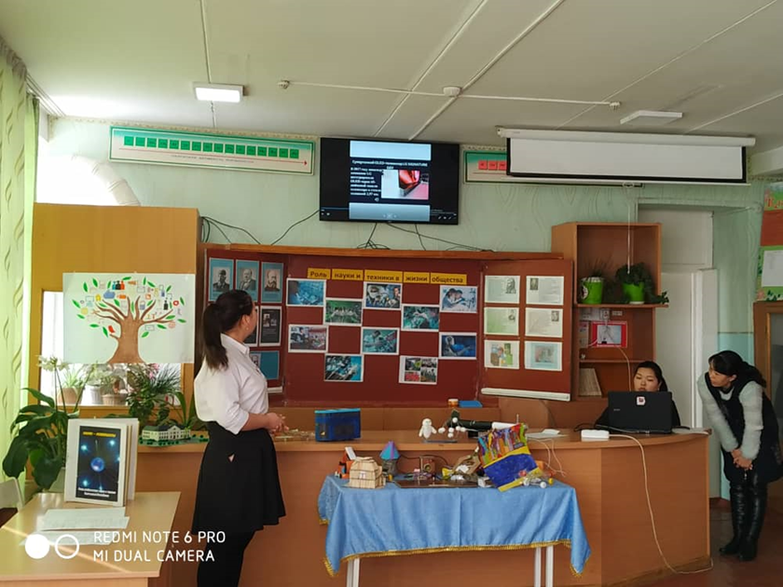

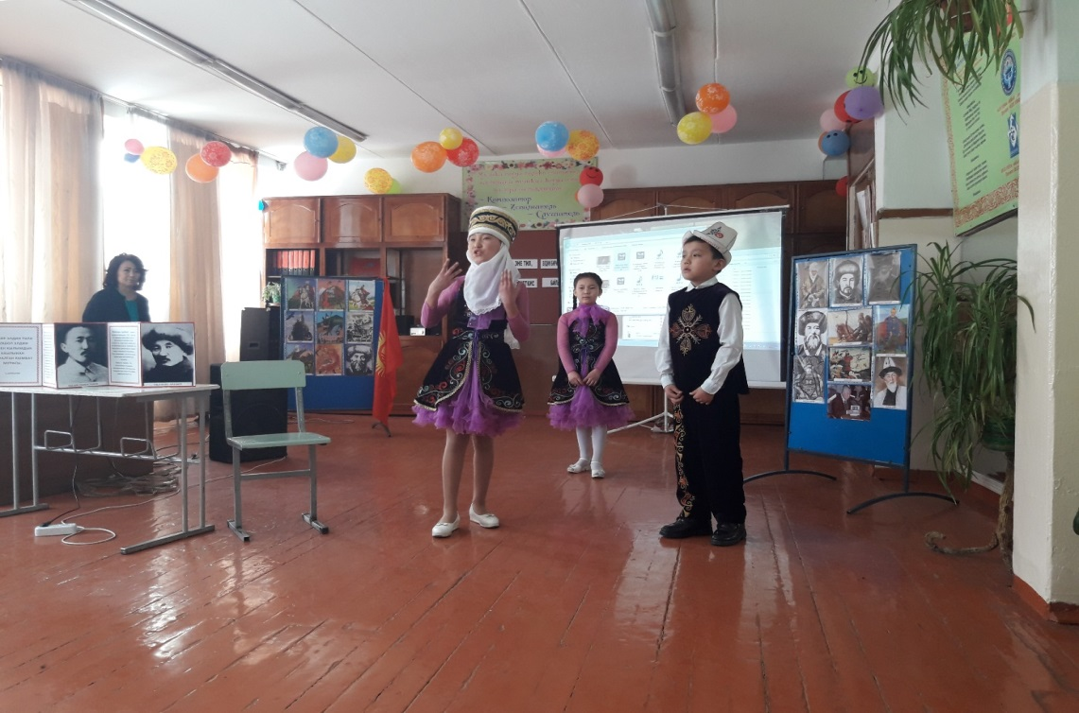

- Учителя нашей школы принимают активное участие в конкурсах, в семинарах-тренингах с целью повышение педагогического мастерства, повышения квалификации. Большим достижением в 2019 учебном году стало участие учителя математики и информатики Искаковой Таалайкул Урустонбековны в Первой Центрально-Азиатской конференции по медиа–информационной грамотности, где она заняла призовое место.
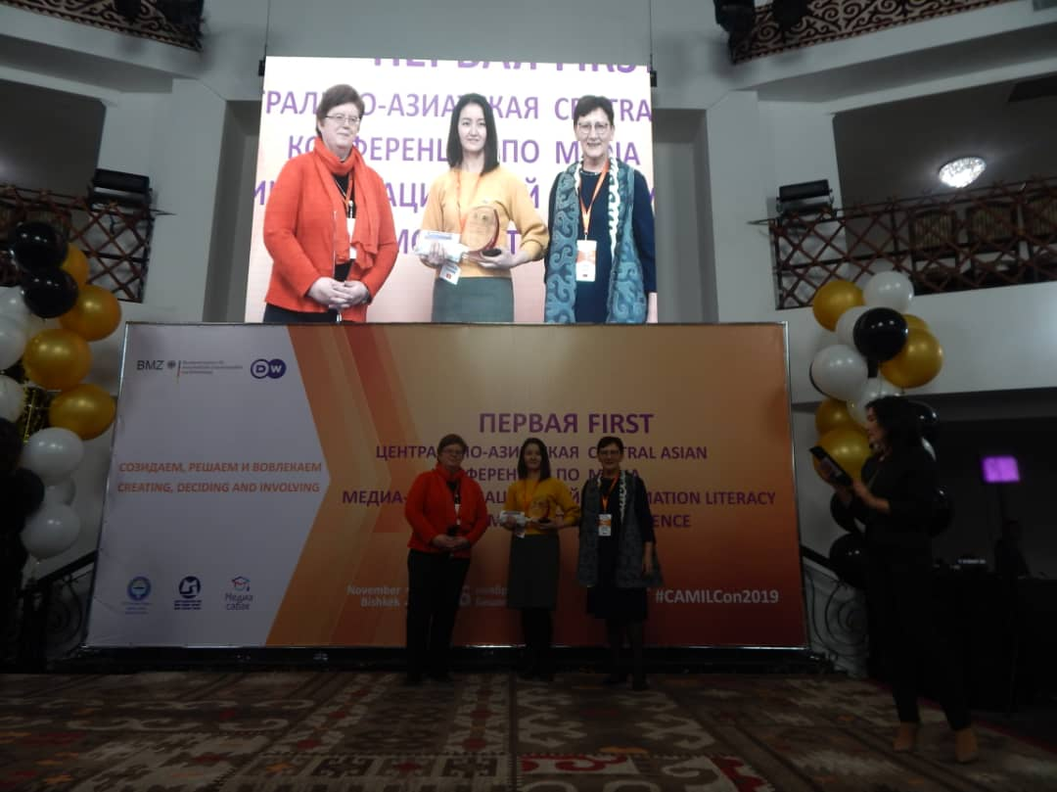
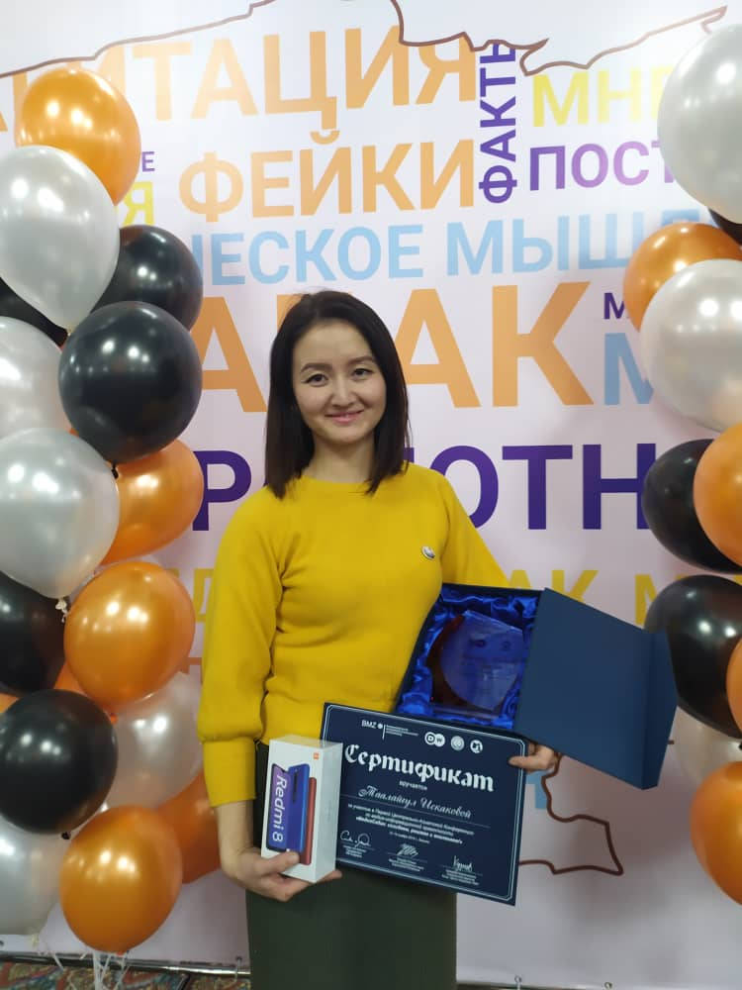
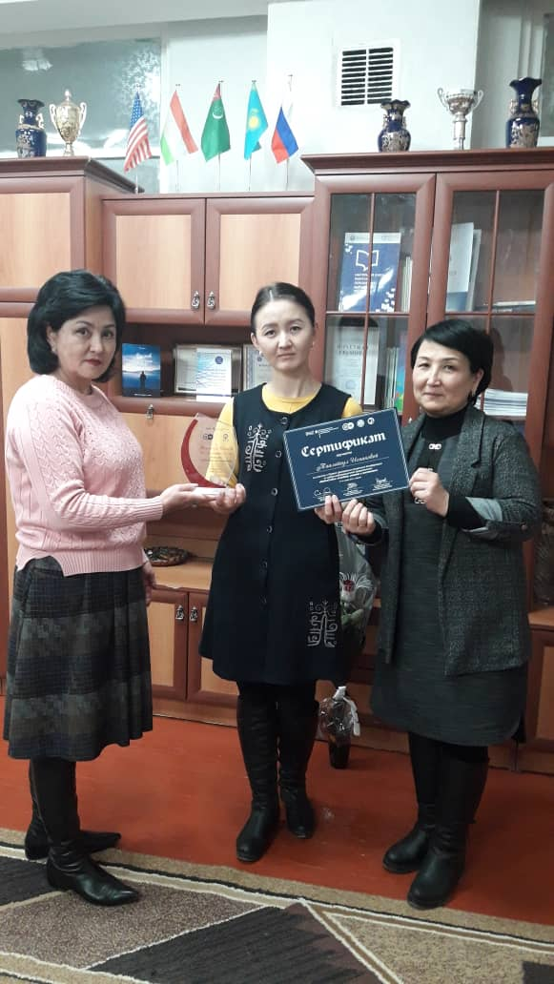

- Семинар- тренинг ICDL
